2016 Seilingsbestemmelser Tirsdagsregatta
Oppdatert 24.02.2016 av Alf Inge Iversen
SEILINGSBESTEMMELSER TSF TIRSDAGSREGATTA
Tromsø seilforening
VHF kanal 6 (Under regatta)
Adresse: Postboks 1130, 9262 Tromsø
E-postadresse: post@tromsoseil.no
Hjemmeside: www.tromsoseil.no
Datoer, ansvarlig båt for måltaking og vaffelsteking samt resultater publiseres på seilforeningens hjemmeside.
Uavhengig av antall seilaser i serien, er det de 10 beste seilasene som er tellende. De øvrige seilasene medregnes ikke i sluttresultatet.

Regler
Hver TSF tirsdagsregatta vil være underlagt:
- ISAF´s Kappseilingsregler for 2013-2016
- Vedtektene i NOR rating regler
- Nye regler for NOR Rating 2016
- 2016 Seilingsbestemmelser Tirsdagsregatta
Det seiles etter sikkerhetskategori 5 i Sikkerhetsbestemmelsene.

Deltagere
Betingelser for en båts rett til å delta i TSF tirsdagsregatta er at:
- Skipper er medlem av Tromsø Seilforening, seilforening tilsluttet Norges Seilforbund eller for utenlandske deltakere tilsvarende myndighet. Dispensasjon kan gis ved kontakt av regattakomiteen før påbegynt seilas. Epost: regatta@tromsoseil.no.
- Deltakende båter må ha gyldig målebrev for 2016 fra NOR Rating for å kunne konkurrere i regattaklassene, og båten må være i samsvar med dette.
- Båt må være forsikret mot ansvar overfor tredjemann. Arrangøren kan kreve dette skriftlig dokumentert av et forsikringsselskap eller ved kopi av en gyldig forsikringsavtale.
- Nye deltakende båter uten målebrev kan få midlertidig fastsatt måltall av regattakomiteen og seiler i den klasse som tallet tilsier til gyldig NOR Rating måltall foreligger.

Teknisk kontroll
En båt kan når som helst bli kontrollert. Kontrollkriterium er at båten er i stand og oppfyller kravene i NOR Rating reglene og med gyldig målebrev for 2016.

Beskjeder til deltagerne
Regattakomitéen vil informere om endringer i bestemmelser og baner via VHF kanal 6 før regattastart.
Det er deltakernes ansvar å holde seg oppdatert.

Tidspunkt for kappseilasene
Tidspunkt for kappseilasene for klasse I vil startsignal vanligvis gå klokken 1810.
Tidspunkt for kappseilasene for klasse II vil startsignal vanligvis gå klokken 1830

Klasseinndeling
Klasse 1 inkluderer båter med NOR Rating måltall fra 0,930 og mindre.
Klasse 2 inkluderer båter med NOR Rating måltall fra 0,931 og oppover.

Målebrev
Båt som deltar i TFS Tirsdagsregatta bør ha gyldig målebrev fra Nor Rating for den aktuelle sesongen.
Måltall som brukes for å beregne riktig tid vil være det måltallet som for den aktuelle dagen ligger tilgjengelig på www.norlys.org.
Båter uten målebrev får fastsatt måltall av regattakomiteen og seiler i den klasse som tallet tilsier.
Det er ikke anledning å bruke målebrev for shorthanded seilas. Kun målebrev for fullt mannskap er gyldig i TFS Tirsdagsregattaen.
Båter som ønsker å seile uten spinnaker kan benytte måltallet for seilas uten spinnaker. Dette må meldes til regattakomiteen senest ved målgang den første regattaen båten deltar i den aktuelle sesongen.
Måltall kan endres én gang i løpet av i løpet av sesongen. Slik endring skal ikke ha tilbakevirkende kraft.

Baneområdet
Klasse 1 og klasse 2 seiler identiske baner, men med forskjellig starttid. Banevalg bestemmes av vindretning og vindstyrke. Nordlige vinder gir nordlige baner, sørlige vinder gir sørlige baner. Ved vindstyrke under 3 m/s velges kort bane for den aktuelle vindretningen, mens vindstyrke over 3 m/s velges lang bane tilsvarende. Er det tvil man skal velge kort eller lang bane, bør kort bane velges. Valget tas av regattakomiteen, eventuelt av de styremedlemmer som seiler. Hvilken bane som velges, gjøres kjent over VHF kanal 6 før start.

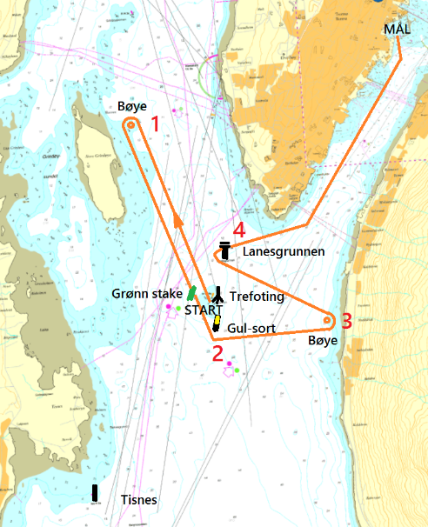
Lang nordlig bane
- Start mellom grønn stake ved Lanesgrunnen og trefotet stålstake
- Babord runding utlagt merke øst for Grindøya, posisjon 69°38,4' N 18°51,6' E
- Babord runding gul-sort stake (sørmerke) ved Lanesgrunnen
- Babord runding utlagt merke nord for Solligården
- Styrbord runding betonglykt på Lanesgrunnen
- Fri seiling nord Tromsøsundet.
- Målgang mellom bølgebryter på Løkta og Rica-hotellet.

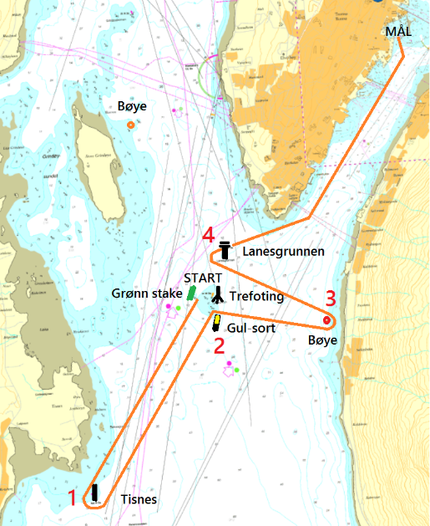
Lang sørlig bane
- Start mellom grønn stake ved Lanesgrunnen og trefot stål stake.
- Babord runding stake på Tisnesgrunnen.
- Styrbord runding gul-sort stake ved Lanesgrunnen
- Babord runding utlagt merke nord for Solligården
- Styrbord runding betonglykt på Lanesgrunnen
- Fri seiling nord Tromsøsundet.
- Målgang mellom bølgebryter på Løkta og Rica-hotellet.

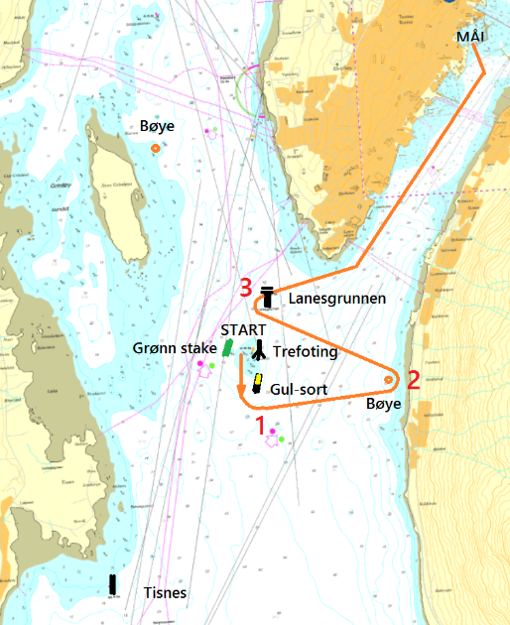
Kort bane
- Start mellom grønn stake ved Lanesgrunnen og trefot stål stake.
- Babord runding gul-sort stake ved Lanesgrunnen
- Babord runding utlagt merke nord for Solligården
- Styrbord runding betonglykt på Lanesgrunnen
- Fri seiling nord Tromsøsundet.
- Målgang mellom bølgebryter på Løkta og Rica-hotellet.

Startprosedyre
Start mellom grønn stake ved Lanesgrunnen og trefot stål stake etter GPS tid. Da det ikke vil være startbåt, er hver enkelt skipper ansvarlig for å overholde startreglementet, og gjennomføre reglementerte 360, 720 eller omstart i henhold til regattareglene, dersom man "tyvstarter", ikke overholder vikeplikt eller bryter reglene på annen måte.
Regattakomite kan forskyve starttidspunktet hvis nødvendig. Dette vil i så fall bli meldt over VHF-Kanal 6.

Seilasen
Seilasen vil være i henhold til en av banene i pkt. 7 over. Banevalg for dagen annonseres av regattakomite via VHF kanal 6 i god tid før første start. Starten skal legges mot vinden ved vindstyrker over 3 m/s. Ved svakere vinder går starten alltid sørover i henhold til beskrivelsen for Kort bane.

Avkorting/alternativ målgang
Ved svært lite vind kan banen avkortes eller justeres. Melding gis før start på VHF-Kanal 6.
Det tas alltid mellomtid ved siste passering av betonglykta på Lanesgrunnen, i tilfelle vinden dør ut i Tromsøsundet. Tiden tas når betongsøyla er rett øst fra baugen. Skipper er ansvarlig for at mellomtiden tas.
Båter som velger å bryte må melde fra umiddelbart til regattakomiteen på VHF-Kanal 6.
Båter som starter men ikke rekker til mål på makstid får DNF (se pkt. 16 nedenfor).

Målbåt
Oppgaver:
- Viktigste oppgave er å lage vafler og koke kaffe på Løkta!
- Registrere tid for målgang og sette opp resultatliste.
- Ta imot og behandle eventuelle protester i henhold til pkt. 14.
Det blir satt opp egen terminliste for målbåt. Det er ikke noe i veien for at målbåten seiler regatta dersom den har mannskap nok å avse til vaffelsteking og tidtaking på land i tillegg.

Mål
Mållinjen er mellom bølgebryter på Løkta og hjørne på kai ved Ricahotell
Båter som har gått i mål skal ikke hindre utsyn for startkomiteen til båter som har målgang.

Maksimaltid
Maksimal tiden vil alltid være kl. 2200.
Dersom første båt er i mål ved Løkta før kl. 2100, gjelder målgang ved Løkta for alle båter. Dersom ingen båter er i mål ved Løkta før kl. 2100, gjelder tiden som er tatt ved betonglykta på Lanesgrunnen.

Protester
Protester skal innleveres til startkomiteen umiddelbart etter endt seilas og senest 30 minutter etter målpassering. Båter som protesterer skal heise rødt flagg straks de protesterer, og føre det så lenge de kappseiler.
Dersom det meldes inn protester etter en regatta, vil det bli satt sammen en protestkomité av minimum 3 av deltakerne, fortrinnsvis de med dommerkurs.

Brudd på regel 42
Regattakomiteen kan uten forhandlinger straffe en båt som bryter regel 42 (om framdrift). Straff skal ikke idømmes dersom slik framdrift er benyttet i unntakssituasjoner dekket av regel 42.

Poengberegning
For hver regatta gis det poeng etter seilingsbestemmelsenes A4.1 «bonuspoeng»

Plass | Poeng.
Førsteplass | 0
Andreplass | 3
Tredjeplass | 5,7
Fjerdeplass | 8
Femteplass | 10
Sjetteplass | 11,7
Sjuendeplass | 13
Deretter | legg til ett poeng pr. plass
DNF, DSQ, DNS* | sisteplass den dagen pluss ett (regel A9)
DNC** (ikke møtt) | antall båter samlet i alle seilaser pluss ett (regel A9)
*) møtt frem til startområdet men kunne/klarte ikke å starte.
**) møtte ikke frem til startområdet

Står to eller flere båter likt i samlet poengsum, skal den båt eller de båter komme først som har flest førsteplasser, og når noen av båtene fremdeles står likt, flest annen plasser, osv. Hvis det fortsatt er båter som står likt, skal resultatet mellom de berørte båter seg i mellom i siste seilas hvor minst en av dem har deltatt, danne rekkefølgen i seriens endelige resultatliste
De 10 beste plasseringene i serien, uavhengig av antall seilaser gjelder.

Arrangørens ansvar
Arrangøren har intet ansvar for tap, ødeleggelser eller skader av noen art, som er påført av båter, besetninger eller gjester som er til stede på grunn av disse seilaser, eller ved bruk av brygger eller andre fasiliteter, ved hjelp fra følgebåter eller andre under eller i forbindelse med arrangementet.
I henhold til kappseilingsreglene hovedregel 4 er det hver enkelt skippers ansvar å avgjøre om båten skal delta.

